 | 嘉義市政府消防局公務員兼職申請書 |  |  |  |  |  | 113.11.15版
申請人  服務單位 |  |  | 申請人  職稱及姓名
兼職機關、學校、事業  或團體名稱 |  |  | 兼職職稱
兼職態樣  (擇一勾選) | □依法令兼任公職
領證職業：
□依法令兼任
□法定工作時間以外，從事社會公益性質活動，且未影響本職工作
其他反覆從事同種類行為之業務(名稱： )
□依法令兼任
□法定工作時間以外，從事社會公益性質活動，有報酬且未影響本職工作
 | □法定工作時間以外，非經常性持續性之工作，有報酬且未影響本職工作
教學工作(課程名稱： )
□有報酬 □無報酬且未影響本職工作
研究工作(研究計畫名稱： )
□有報酬 □無報酬且未影響本職工作
非以營利為目的之事業或團體職務
□有報酬 □無報酬且未影響本職工作
 | □經權責機關(構)認定為任務編組或臨時性需要所設置之職務
 | □其他
相關法令  依據 | □有： (請敘明依相關法令兼職依據)  □無
兼職內容
兼職期間 | 自民國 年 月 日起至 年 月 日止
兼職時間 | □法定工作時間以外：□每週 小時 |  |  | □其他：
 | □法定工作時間： □每週 小時 |  |  | □其他：
報酬  (無報酬者  免填本項) | □金錢給與：每月(週、季、年、次)領受 元(新臺幣)□非金錢給與之利益：  (請詳述)，符合軍公教人員兼職費支給表等規定。
有其他兼職
情形請詳列
申請人 | 一、本案為□事先申請 □事後申請，因故未於事先完成核准程序，請准予本兼職案。二、本人兼職確無公務員兼職同意辦法第7條不予核准之情形。  三、檢附兼職相關證明文件。  申請人簽章: 填表日期：民國 年 月 日
單位主管意見 |  | 人事室意見 |  |  |  | 批示
本案為□同意□備查性質。

無兼職費免會；本案領受兼職費□符合□不符合規定。
(注意事項及相關規定，詳見次頁說明。本申請書奉核後，請送回人事室。)

說明：
一、本申請書依公務員兼職同意辦法(下稱兼職辦法)第4條規定訂定。
二、各欄記載事項，服務機關(構)或上級機關(構)得視需要於事前或事後查證。
三、報酬係指兼職受有金錢給與或非金錢之其他利益而言，但從事該項兼職所需支付之必要支出，如交通費、實報實銷之住宿費、餐費等，則非屬報酬範圍。
四、1份申請書以申請1個兼職為限。
五、公務員服務法第15條:「（第1項）公務員除法令規定外，不得兼任他項公職；其依法令兼職者，不得兼薪。（第2項）公務員除法令規定外，不得兼任領證職業及其他反覆從事同種類行為之業務。但於法定工作時間以外，從事社會公益性質之活動或其他非經常性、持續性之工作，且未影響本職工作者，不在此限。
（第3項）公務員依法令兼任前二項公職或業務者，應經服務機關（構）同意；機關（構）首長應經上級機關（構）同意。（第4項）公務員兼任教學或研究工作或非以營利為目的之事業或團體職務，應經服務機關（構）同意；機關（構）首長應經上級機關（構）同意。但兼任無報酬且未影響本職工作者，不在此限。（第5項）公務員有第二項但書及前項但書規定情形，應報經服務機關（構）備查；機關（構）首長應報經上級機關（構）備查。（第6項）公務員得於法定工作時間以外，依個人才藝表現，獲取適當報酬，並得就其財產之處分、智慧財產權及肖像權之授權行使，獲取合理對價。（第7項）第二項、第四項及第六項之行為，對公務員名譽、政府信譽、其本職性質有妨礙或有利益衝突者，不得為之。（第8項）公務員兼任第三項所定公職或業務及第四項所定工作或職務；其申請同意之條件、程序、限制及其他應遵行事項之辦法，由考試院會同行政院定之。」
六、兼職辦法第7條規定:「公務員兼職有下列情事之一者，服務機關（構）或上級機關（構）應不予同意：一、有洩漏公務機密之虞。二、有違反公正無私、行政中立之虞。三、有不當動用行政資源之虞。四、前一年度考績（成）為丙等。五、有違反法律、命令規定。六、其他對於公務員名譽、政府信譽、公務員本職性質有妨礙或有利益衝突之行為。」第10條規定:「公務員之兼職，因正當理由無法事先申請同意者，應於兼職事實發生之日起1個月內，依本辦法規定向服務機關（構）或上級機關（構）申請同意。服務機關（構）或上級機關（構）認有第7條情事之一者，應不予同意，並命該公務員立即停止兼職。前項兼職於就（到）職前即兼任而無法事先申請同意者，應於就（到）職之日起1個月內申請同意。」
七、銓敘部112年7月7日部法一字第11255919391號令略以，公務員兼職有下列情事者，免經備查：1.於法定工作時間以外，從事具有社會公益性質之活動而兼任其他反覆從事同種類行為之業務且無報酬，亦未影響本職工作。2.於法定工作時間以外，從事具有社會公益性質之活動而非經常性、持續性，亦未影響本職工作。3.於法定工作時間以外，從事非經常性、持續性之工作且無報酬，亦未影響本職工作。4.於法定工作時間以外，從事屬一次性之工作，亦未影響本職工作。5.兼任屬一次性之教學或研究工作或非以營利為目的之事業或團體職務，亦未影響本職工作。6.兼任無報酬之教學或研究工作或非以營利為目的之事業或團體職務且具有社會公益性質，亦未影響本職工作。7.兼任無報酬之教學或研究工作或非以營利為目的之事
業或團體職務且非經常性、持續性，亦未影響本職工作。
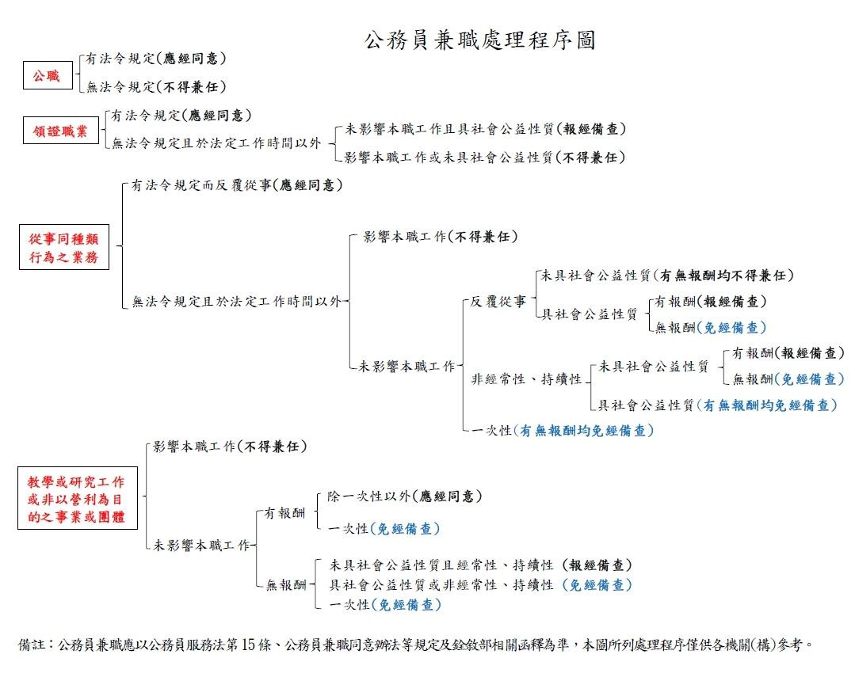
(資料來源：銓敘部112年7月7日部法一字第11255919392號書函)

